11 mars 2020

SynthÈse de la situation Économique de
la rÉpublique dÉmocratique du congo (RdC)

Vallis Group

introduction

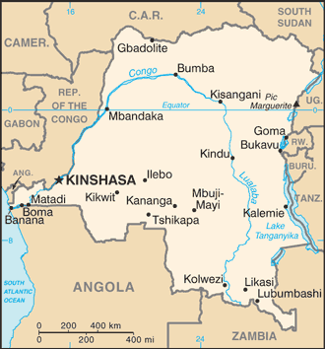
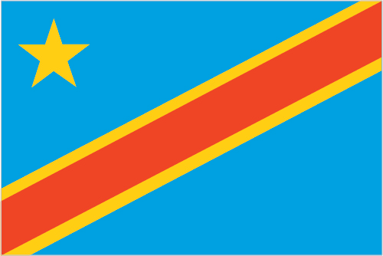
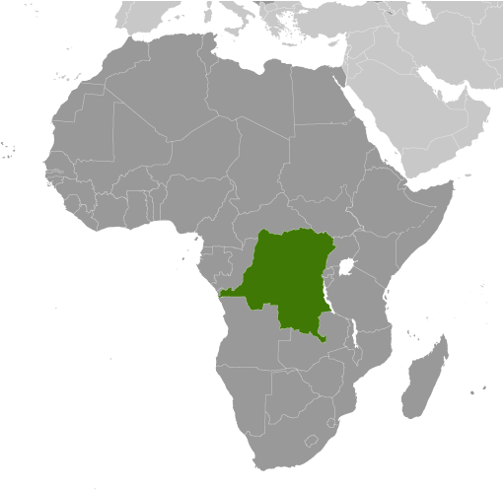
Ce rapport de recherche présente un bref aperçu de la chaine d’approvisionnement dans la RDC et son économie générale.
Figure 2 - Emplacement de la RDC.
Figure 3 - Drapeau de la RDC.
Figure 1 - Carte de la RDC.

La RDC se situe en Afrique centrale et est bordé par neuf pays : l’Angola, la Zambie, la Tanzanie, le Rwanda, le Burundi, l’Ouganda, le Soudan du Sud, la République centrafricaine et la République du Congo.

La population de la RDC en 2020 est estimée à 101,780,263 personnes, ce qui fait de la RDC le 11ème pays le plus peuplé au monde.

La langue officielle de la RDC est le français. Cependant de nombreuses langues indigènes telles que le Lingala, le Kingwana, le Kikongo et le Tshiluba sont encore parlées par des minorités ethniques tribales.

La religion principale dans la RDC est catholique romaine, qui représente 29.9% de la population. 26.7% sont protestants, 2.8% Kimbanguiste, 36.5% Christian et seulement 1.2% ne suivent pas une religion.

L’espérance de vie à la naissance dans la RDC est de 61 ans. Ce qui classe le pays 171ème au monde.

L’Économie de la RDC

L'économie de la République Démocratique du Congo, une nation dotée de vastes ressources naturelles, continue d’enregistrer de mauvais résultats. La corruption systémique depuis son indépendance en 1960, combinée à l'instabilité à l’échelle nationale et aux conflits intermittents qui ont commencé au début des années 90, a réduit la production nationale et les ressources publiques et accru de la dette extérieure.

La pauvreté reste répandue dans la RDC et le pays n'a atteint aucun des objectifs du Millénaire pour le développement. La RDC a également conclu son programme avec le FMI en 2015.

Le prix du cuivre – l’exportation principale de la RDC – a chuté en 2015 et est resté à des niveaux records en 2016-17, réduisant les ressources publiques et les réserves de change. Tandis que l’inflation a atteint près de 50% en 2017, son plus haut niveau depuis le début des années 2000.

Dans la République démocratique du Congo, 63.9% de la population vit en dessous de la ligne de pauvreté nationale. Ce qui classe le pays 174ème au monde.

Le produit intérieur brut (PIB) de la RDC est divisé en trois branches principales : l’agriculture qui représente 19.7% du PIB ; l’industrie qui représente 43.6% du PIB ; et les services qui représentes 36.7% du PIB.

En 2017, la République Démocratique du Congo avait une balance commerciale positive de 2.59 milliards de dollars en exportations nettes. Par rapport à leur balance commerciale en 1995, où ils avaient une balance commerciale négative de 310 millions de dollars d'importations nettes.

Imports

En 2017, la République démocratique du Congo a importé 4,64 milliards de dollars, ce qui en fait le 125eme plus grand importateur au monde. Au cours des cinq dernières années, les importations de la République démocratique du Congo ont diminué à un taux annualisé de 4.5%.

Les imports principaux de la RDC sont les médicaments (5.6%), le sang et les vaccins (3.33%), le pétrole raffiné (2.6%), la volaille (2.3%), et la machinerie d’excavation (2%).

Les origines principales des imports de la RDC sont l’Afrique du Sud (21%), la Chine (21%), la Zambie (11%), la Belgique (9.9%), et l’Inde (4.4%).

À la suite de l'interdiction d'importer du ciment gris en RDC, les importateurs ont adopté des méthodes plus créatives pour importer du ciment dans le pays d'Afrique centrale. Selon les rapports de l'Agence d'Information d'Afrique centrale, le ciment gris est désormais importé par canoë sur le fleuve Congo vers les principaux centres de consommation du pays.

Les producteurs locaux ont protesté, citant la concurrence déloyale, la fraude à l'importation et la faible qualité des produits comme principales raisons de leurs griefs.

Les droits de douane à l'importation sont calculés sur la valeur du coût, de l'assurance et du fret (CIF) des marchandises. Le tarif douanier à l'importation est le suivant :
MARCHANDISES | TAUX DU TARIF DOUANIER
Produits chimiques | 5%
Outils mécaniques
Matériels de transports
Farine | 10%
Agrégat
Essence, diesel, kérosène
Vêtements | 20%
Meubles
Cigarettes

Exports

En 2017, la République Démocratique du Congo a exporté 7.23 milliards de dollars, ce qui en fait le 94e plus grand exportateur au monde. Au cours des cinq dernières années, les exportations de la République démocratique du Congo ont augmenté à un taux annualisé de 2.9%.

Les exports principaux de la RDC sont le cobalt (26%), le cuivre raffiné (25%), le minerai de cuivre (13%), et le minerai de cobalt (10%).

Les destinations principales des exports de la RDC sont la Chine (45%), la Zambie (25%), la Corée du Sud (8.2%), et l’Italie (3.6%).

En termes macroéconomiques, le total des biens exportés de la République démocratique du Congo représente 13.3% de son produit intérieur brut global pour 2018 (72.9 milliards de dollars évalués en dollars parités de pouvoir d'achat). Ces 13.3% des exportations vers le PIB global en PPA pour 2018 se comparent à 16.7% pour 2014, ce qui semble indiquer une dépendance relativement décroissante des produits vendus sur les marchés internationaux pour la performance économique totale de la République démocratique du Congo.

Une nouvelle analyse a révélé une augmentation des exportations de bois tropicaux de la RDC vers le Vietnam et la Chine en 2018. Selon les données, les exportations de bois de la RDC vers le Vietnam ont plus que doublé de 2017 à 2018, passant d'un peu moins de 40,000 tonnes de bois rond à près de 90,000. Ces importations de bois tropicaux ont augmenté malgré le fait que l'UE ait conclu un accord de partenariat volontaire (APV) avec le Vietnam - où le pays a accepté d'introduire des contrôles à l'importation du bois.

Selon un rapport publié par Global Witness, dix entreprises européennes qui commercialisent du bois ont obtenu 2.26 millions de dollars de bois auprès d'une entreprise exploitant illégalement du bois en République Démocratique du Congo.

« L'exploitation forestière illégale et non durable est l'une des principales menaces qui pèsent sur les forêts de la RDC, qui fournissent un abri vital, de la nourriture, de l'eau douce et des moyens de subsistance à des dizaines de millions de personnes », indique le rapport.

La RDC est un important producteur d'or mais ses exportations officielles ne représentent qu'une fraction de sa production estimée. La plupart sont introduites en contrebande en Ouganda et au Rwanda, pays voisins. « C’est bien sûr inquiétant pour nous, mais nous avons très peu de moyens pour l’arrêter », a déclaré Thierry Boliki, directeur du CEEC, l'organisme gouvernemental congolais qui est censé enregistrer, valoriser et taxer les minéraux de grande valeur comme l'or.

Services

La contribution du secteur des services, appréciable au début des années 90, a diminué en raison à la fois de la hausse de l'industrie pétrolière et des effets des conflits civils. Au début des années 2000, les services représentaient plus que deux cinquièmes du PIB congolais. Diminué en raison de l'instabilité de la fin des années 90, le secteur du tourisme se redresse lentement. La majorité des touristes arrivent de France ou des pays voisins.

Agriculture

La RDC a une vaste capacité agricole non réalisée. À cheval sur l'équateur et s'étendant sur deux zones tropicales, son climat favorise la production d'une large gamme de cultures tropicales et même méditerranéennes. Plus de la moitié des terres de la RDC sont arables et adaptées à l'agriculture. Cependant, il est estimé que seulement 1 à 2% du territoire agricole du pays a jusqu'à présent été cultivé à un moment donné.

Les grains de café, les pommes de terre et les poireaux peuvent être produits dans les hautes plaines de l'est et du sud. Les températures fraîches et le sol fertile des plaines de l'est favorisent la culture des tomates, des patates douces, de l'igname et des citrouilles et même des légumes méditerranéens comme les artichauts et les asperges. Le rendement agricole est si élevé qu'il n'est pas rare, lorsque la saison des pluies est très longue, de replanter immédiatement après la récolte et d'obtenir une deuxième récolte au cours d’une seule saison.

exploitation miniÈre

La République Démocratique du Congo est le plus grand producteur mondial de minerai de cobalt et un important producteur de cuivre et de diamants.

Un tiers des diamants de la RDC serait exporté clandestinement du pays, ce qui rend difficile la quantification des niveaux de production de diamants.

En février 2018, la société de gestion d'actifs mondiale Alliance Bernstein a défini la RDC comme étant économiquement "l'Arabie saoudite de l'ère des véhicules électriques", en raison de ses ressources en cobalt, une ressource essentielle aux batteries lithium-ion qui conduisent les véhicules électriques.

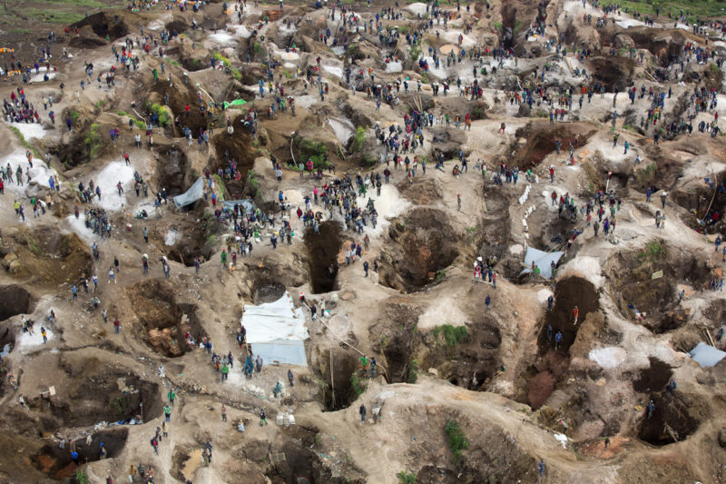
La RDC est en train de créer une entreprise publique pour acheter tout le cobalt extrait à la main dans le pays, dans le but de soutenir le prix des principaux matériaux de batterie utilisés dans les voitures électriques.
Figure 4 – La mine de cobalt Luwowo Coltan dans la RDC.

Tourisme

Le tourisme en République Démocratique du Congo est rare. Les touristes peuvent voir la faune, les cultures indigènes et les phénomènes géologiques difficiles à trouver ailleurs en Afrique.

En 2005, les revenus du tourisme se sont élevés à 3.20 millions USD, soit environ 0.027% du PIB. Cela correspondait à environ 61,000 touristes à l'époque et à environ 52 USD par personne. En 12 ans, la dépendance du pays à l'égard du tourisme a considérablement diminué. Au cours de la dernière année de l'enquête, le chiffre d'affaires s'élève désormais à 6.00 millions USD, soit 0.016% du PIB.

La RDC a révisé en 2013 son plan pour les 15 ans à venir avec les objectifs suivants pour atteindre 1.146.962 touristes internationaux et des revenus de 17.300.000.00 $ US estimés à 10% de la valeur du PIB congolais en 2012.

Pour générer ces flux, les domaines d'intervention ci-dessous sont concernés :

Promotion et préservation des espèces animales : réhabilitation des parcs nationaux, création de niches écologiques, réhabilitation des routes d'accès.

Promotion du tourisme vert : conservation de l’environnement.

Évaluation des réserves et des sites naturels : création de sites de loisirs, parcs d'attractions.

Offre de transport touristique (aérien, routier, fluvial et lacustre).

Création de sites d’hébergement : création d'hôtels et de structures d'accueil et animation touristique dans une perspective de décentralisation, les nouvelles provinces devront créer des hôtels de luxe.

Création de services d'agences et offices de tourisme.

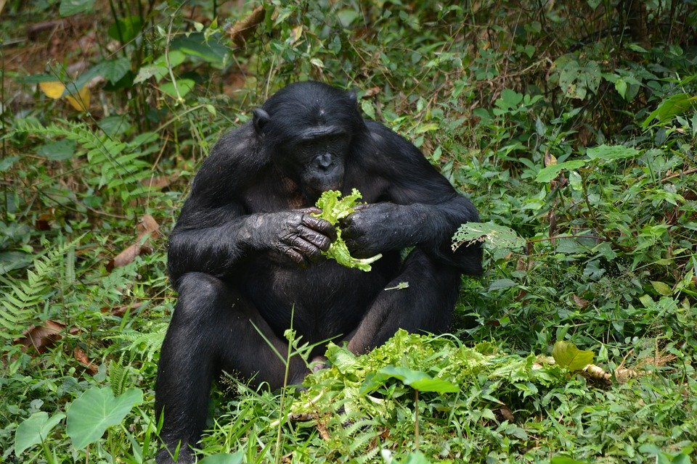
Soutien à la formation et à la promotion du tourisme (guide, édition de sites Web, agence de voyage en ligne, conception et production de matériel promotionnel).
Figure 5 – LA DRC est le seul pays au monde où les bonobos vivent à l’état sauvage.

Transport

Le transport terrestre dans la République Démocratique du Congo (RDC) a toujours été difficile. Le relief et le climat du bassin du Congo présentent de sérieux obstacles à la construction de routes et de voies ferrées, et les distances sont énormes à travers ce vaste pays. En outre, la mauvaise gestion économique chronique et les conflits internes ont entraîné un grave sous-investissement.

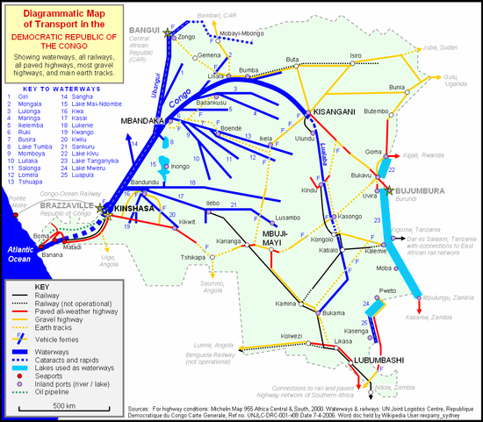
D’un autre côté, la RDC possède des milliers de kilomètres de voies navigables, et le transport par eau a toujours été le principal moyen de se déplacer dans deux tiers du pays.
Figure 6 – Carte des voies navigables et chemins de fer.

En 2007, la Chine a accepté de prêter à la RDC 5 milliards de dollars pour deux grands projets d'infrastructure de transport pour relier le Katanga riche en minéraux par rail à un port océanique (Matadi) et par route au port fluvial de Kisangani. Les remboursements de prêts proviendront de concessions pour les matières premières dont la Chine a besoin : cuivre, cobalt, or et nickel, ainsi que des revenus des péages de la route et du chemin de fer.

La RDC a plus de rivières navigables et déplace plus de passagers et de marchandises par bateau et ferry que tout autre pays d'Afrique. Cependant, une grande partie de l'infrastructure a souffert d'un mauvais entretien et de conflits internes.

La longueur totale des voies navigables est estimée à 15,000 km, y compris le fleuve du Congo, ses affluents et les lacs non connectés.

En raison du manque de routes, de chemins de fer et de transport par ferry, de nombreuses personnes voyageant à travers le pays prennent l'avion. Le pays n'a pas de compagnie aérienne internationale et compte sur des compagnies aériennes étrangères pour les liaisons internationales.

Aide Humanitaire

En 2019, le soutien de l'UE aux actions humanitaires en RDC s'est élevé à plus de 64 millions d'euros.

Ce financement a été conçu pour aider les personnes touchées par la violence, la malnutrition aiguë et les épidémies. Les priorités pour 2019 étaient :

De répondre aux besoins humanitaires urgents et généraux.

De fournir une protection et une assistance vitale aux victimes de violence.

D’aider à freiner l'épidémie de l’Ebola.

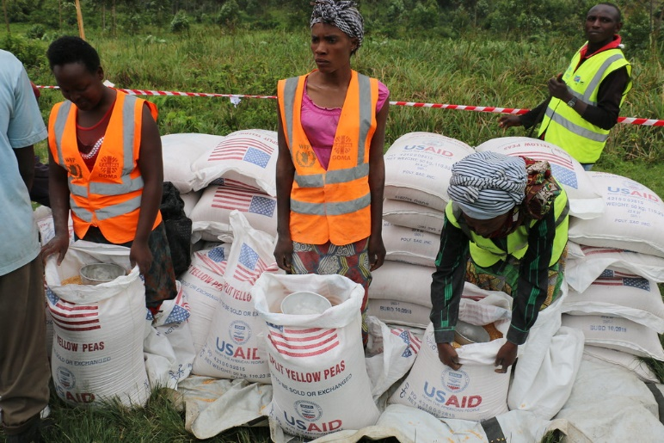
La majorité du financement humanitaire de l’UE en RDC est destinée à des actions dans l’est du pays où le conflit est toujours en cours. L'UE travaille avec des organisations humanitaires partenaires pour fournir une assistance alimentaire et une protection ; soins de santé d'urgence, y compris les soins aux survivantes de violences sexuelles ; améliorer les conditions d'eau, d'assainissement et d'hygiène ; et faire en sorte que les enfants pris dans des crises humanitaires puissent aller à l'école.
Figure 7 – USAID dans la RDC.

Vallis et son engagement dans la chaine d’approvisionnement de la RDC

Supply Chain Assurance Services

En 2019, SCAS a effectué des inspections pour le compte d’organisations humanitaires localisés sur 7 provinces distincts du pays.

CMA

Vallis a entrepris un accord de tierce détention pour du cuivre transporté de Lubumbashi à Durban via Ndola en 2007.

COnclusion

La République Démocratique du Congo reste un des pays les plus complexe au monde. Avec une histoire pleine de violence et de corruption, il n’est pas étonnant que la partie majeure de sa population vie dans la pauvreté et vivre avec de nombreux conflits armés, de violences sexuelles et de maladies.

Cependant, la RDC est maintenant à une croisée de chemins avec un avenir très prospère un résultat tout à fait possible. Le monde entier recherche des options de transport plus durables ou ‘vertes’, ce qui pourrait faire de la RDC l'un des principaux fournisseurs mondiaux de matériels indispensables à la construction de véhicules électriques.

L’aide humanitaire internationale demeure indispensable à la majorité de la population de la RDC. En 2018, la Croix-Rouge seule a fourni à près de 400,000 personnes les soins de santé dont elles avaient grand besoin et plus de 500,000 personnes de la nourriture et du soutien agricole.

Élu en 2018, Felix Tshisekedi occupera le poste de président pour un mandat de cinq ans ou dix si il est réélu pour un deuxième mandat. Cela devrait contribuer à accroître la stabilité de la RDC. Les élections précédentes de 2006 et 2011 ont toutes deux étés remportées par Joseph Kabila, fils de Laurent-Désiré Kabila qui a exercé ses fonctions de 1997 jusqu'à son assassinat en 2001.

Bibliographie :
CIA. The World Factbook. Accessible en ligne :
https://www.cia.gov/library/publications/the-world-factbook/geos/cg.html

The Observatory of Economic Complexity. Country profile. Accessible en ligne :
https://oec.world/en/profile/country/cod/

Trading Economics. Economic Indicators. Accessible en ligne :
https://tradingeconomics.com/republic-of-the-congo/indicators

Encyclopaedia Britannica. Democratic Republic of the Congo. Accessible en ligne :
https://www.britannica.com/place/Democratic-Republic-of-the-Congo

World’s Top Exports. Democratic Republic of the Congo’s Top 10 Exports. Accessible en ligne :
http://www.worldstopexports.com/democratic-republic-of-the-congos-top-10-exports/

Wikipedia. The Democratic Republic of the Congo. Accessible en ligne :
https://en.wikipedia.org/wiki/Democratic_Republic_of_the_Congo

WWF. Bonobo. Accessible en ligne :
http://www.wwf-congobasin.org/bonobo.cfm

Financial Times. Congo to support cobalt prices by buying ‘artisanal’ supply. Accessible en ligne :
https://www.ft.com/content/90d2116a-4437-11ea-a43a-c4b328d9061c

ICRC. Where we work: Democratic Republic of the Congo. Accessible en ligne :
https://www.icrc.org/en/where-we-work/africa/democratic-republic-congo

Global Witness. New Analysis shows a worrying surge in exports of tropical timber to Vietnam and China from the Democratic Republic of Congo in 2018. Accessible en ligne :
https://www.globalwitness.org/en/press-releases/new-analysis-shows-worrying-surge-exports-tropical-timber-vietnam-and-china-democratic-republic-congo-2018/

Reuters Investigates. Gold worth billions smuggled out of Africa. Accessible en ligne :
https://www.reuters.com/investigates/special-report/gold-africa-smuggling/

Credits photos et cartes :

Figure 1, 2 et 3 ; CIA Factbook.

Figure 4 ; Flickr.

Figure 5 ; Pixabay.

Figure 6 ; Wikipédia.

Figure 7 ; Flickr.

